Colegio República Argentina
O’Carrol # 850- Fono 72- 2230332
Rancagua

Asignatura: Ciencias Naturales Curso: Octavo
Fecha: Semana 10 del 01 al 05 de junio 2020.
Introducción:

Estimadas familias y estudiantes, esperamos que se encuentren bien. Sabemos que han sido tiempos complicados, pero debemos decirles que lo han estado haciendo bien. De esta saldremos siendo mejores personas, sabiendo qué es el bien, la belleza y la verdad.
La actividad que hemos preparado para esta semana es la última de la unidad 1. Aquí analizaremos la alimentación y actividad física como claves para una vida saludable.
Te recordamos que si tienes alguna duda puedes dirigirte a tu profesora para que te ayude.
marylen.orellana@colegio-republicaargentina.cl
victoria.zuniga@colegio-republicaargentina.cl
carmen.araya@colegio-republicaargentina.cl
No olvides que no es necesario imprimir los documentos, puedes escribir las respuestas en tu cuaderno.

OA 7
Objetivo de la clase: Analizar y evaluar los factores que contribuyen a mantener un cuerpo saludable.

Contenido:
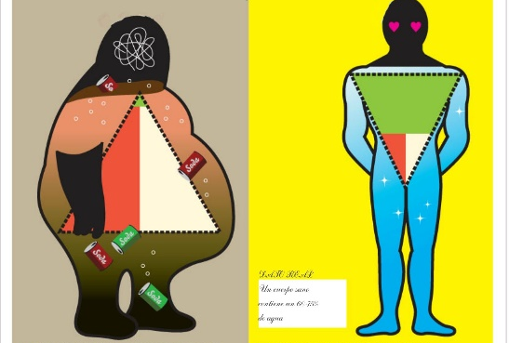
¿Cuáles son los factores responsables del estado de cada cuerpo?
Los factores a considerar para una vida saludable son una alimentación saludable, actividad física regular y prevenir enfermedades.
Las clases anteriores has aprendido sobre la alimentación saludable, los nutrientes necesarios y el uso del plato alimentario como referencia. También has analizado enfermedades asociadas al consumo de alimentos altos en grasas saturadas y otras sustancias como el cigarrillo y el alcohol.

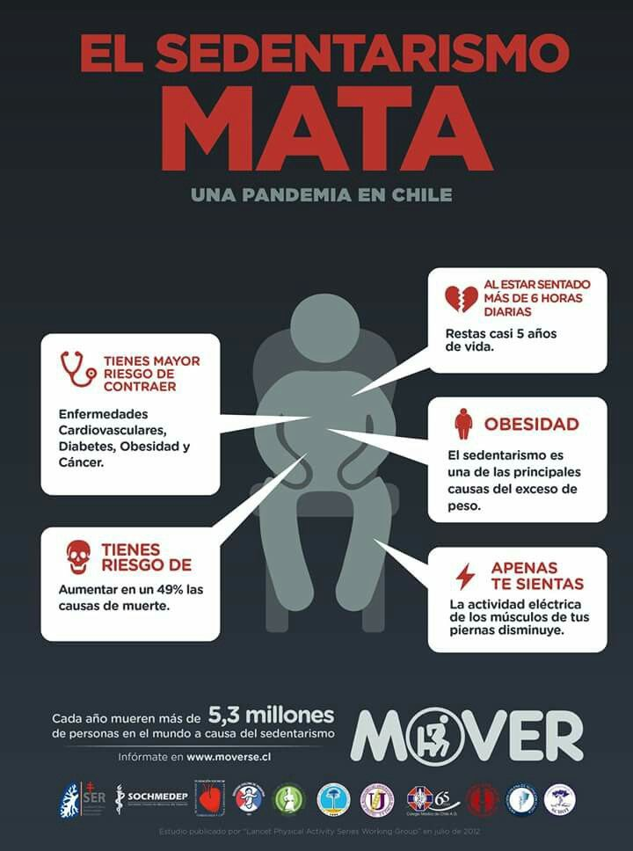
La actividad física es una parte importante de la vida saludable. La imagen que observas corresponde a un afiche de una campaña contra el sedentarismo.

Se ha demostrado que la actividad física regular ayuda a aliviar el estrés, es una forma natural de combatir y reducir los síntomas de la ansiedad y la depresión, reduce la presión arterial y el riesgo de padecer enfermedades cardiovasculares y diabetes, así como algunos tipos de cáncer, en específico el de colon y mama, y es una manera de prevenir enfermedades musculares y la osteoporosis.

Algunos hábitos de vida saludable que siempre debes recordar para el cuidado de los sistemas del cuerpo son:
- Mantén una alimentación equilibrada, baja en grasas, azúcar y sal, y abundante en frutas y verduras.
- Realiza actividad física diariamente. La Organización Mundial de la Salud (OMS) recomienda, por ejemplo, practicar a diario deportes, juegos, bailar o hacer rutinas de ejercicios.
- Toma abundante agua, por lo menos dos litros diarios. El agua es el medio donde ocurren las reacciones químicas en las células, por lo que contribuye a eliminar los desechos producidos en el organismo, permite mantener y regular la temperatura corporal y facilita el transporte de los nutrientes, entre otras funciones.

